一.计算包含两个部分
1. 计算模型
2. 算法

举两个例子
1. 绳索计算 垂直线。
这里绳索--计算机
一系列步骤---算法
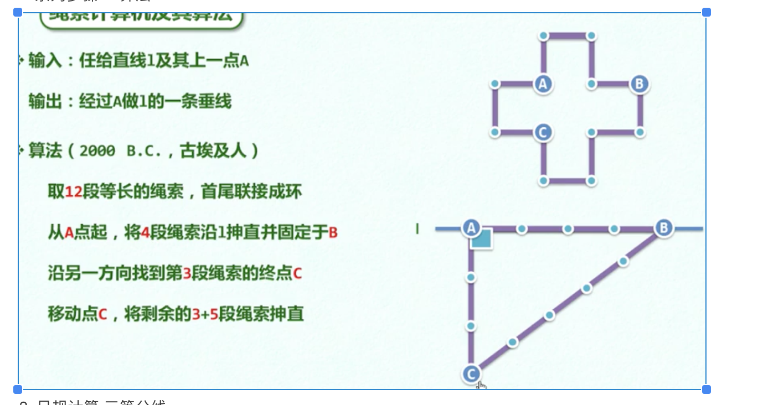
2. 尺规计算 三等分线
尺规--计算机
一系列作图步骤---算法
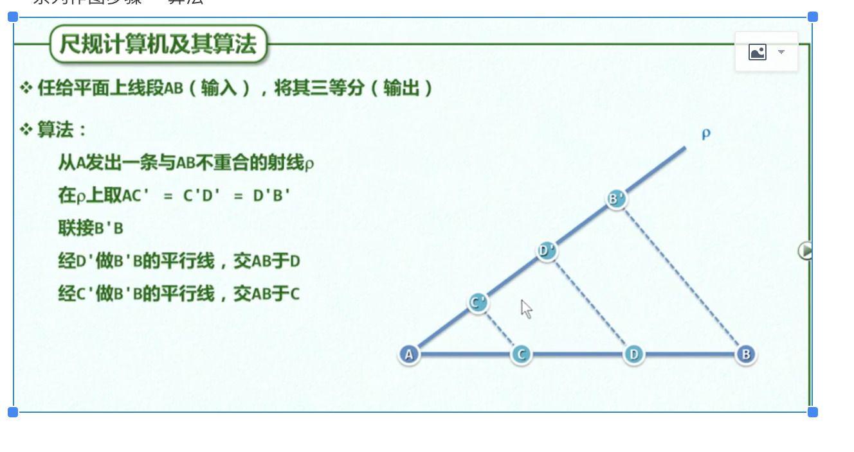
3.总结
计算
借助某种工具，遵照一定规则，以机械而明确地进行的过程。
计算机=计算模型=信息处理工具
算法=信息处理过程。
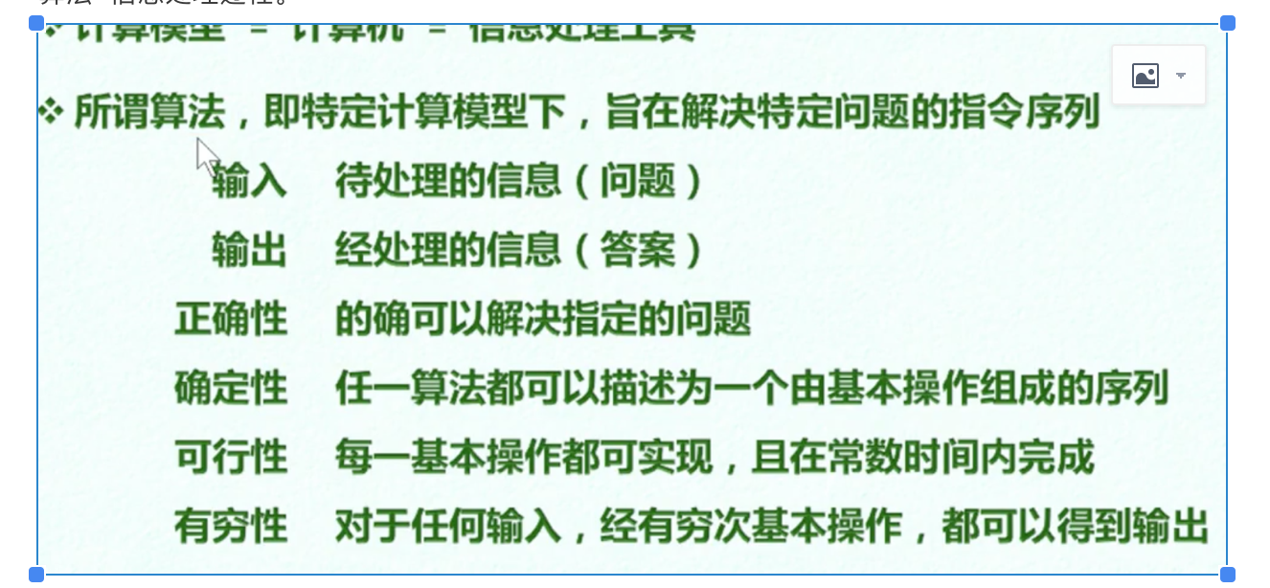
二. 对于算法来说最重要的一点---效率（时间复杂度）

